Федеральное государственное бюджетное образовательное учреждение высшего образования «Красноярский государственный медицинский университет имени профессора В.Ф. Войно-Ясенецкого»
Министерства здравоохранения Российской Федерации
Кафедра-клиника стоматологии детского возраста и ортодонтии

Вредные привычки у детей

Выполнил ординатор кафедры-клиники стоматологии детского возраста и ортодонтии по специальности: Ортодонтия
Щуренко Софья Сергеевна Рецензент:
д.м.н., доцент,
Бриль Елена Александровна

Красноярск, 2021

Введение
Вредные привычки у детей являются одной из причин возникновения и развития зубочелюстных аномалий и деформаций. Они способствуют парафункции мышц, окружающих зубные ряды, смещению нижней челюсти, вызывают нарушение положения отдельных зубов и их групп, изменение формы зубных рядов, нарушения прикуса в сагиттальном, трансверзальном и вертикальном направлениях. Эти нарушения закрепляются с возрастом и нередко приводят к изменению формы лица. Кроме того, они могут являться причиной заболеваний пародонта.
Вредные привычки разнообразны. Попытки их систематизации относятся к первой трети ХХ в. Наиболее полные сведения в отечественной литературе были представлены В. П. Окушко, которая систематизировала разновидности вредных привычек и вызываемые ими зубочелюстные аномалии, а также обобщила опыт лечения таких больных.
Предложенная автором классификация включает 3 группы:
I. Привычки сосания (зафиксированные двигательные реакции):
1) привычка сосания пальцев;
2) привычка сосания и прикусывания губ, щек, предметов;
3) привычка сосания и прикусывания языка.
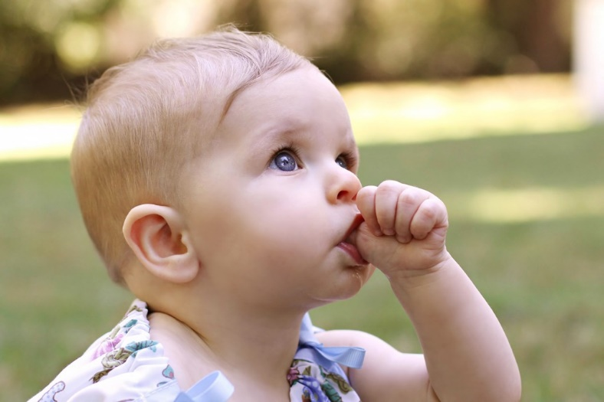
II. Аномалии функции (зафиксированные неправильно протекающие функции):
1) нарушение функции жевания;
2) неправильное глотание и привычка давления языком на зубы;
3) ротовое дыхание;
4) неправильная речевая артикуляция.
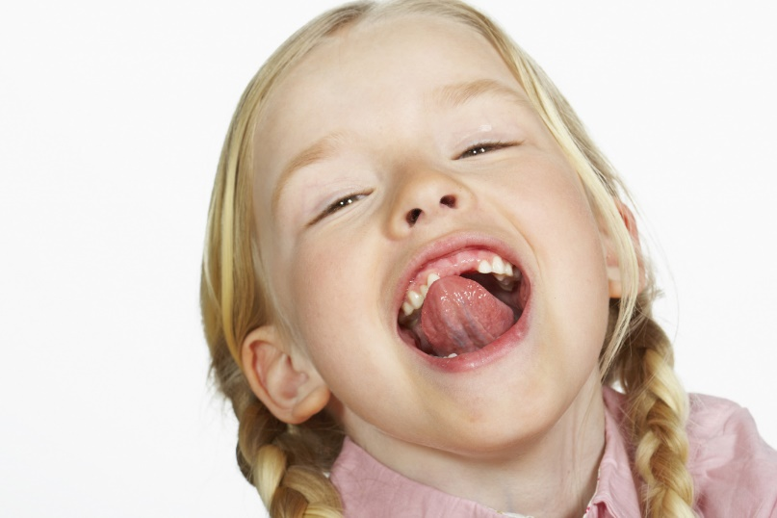

III. Зафиксированные познотонические рефлексы, определяющие неправильное положение частей тела в покое:
1)неправильная поза тела и нарушение осанки;
2)неправильное положение нижней челюсти и языка в покое.
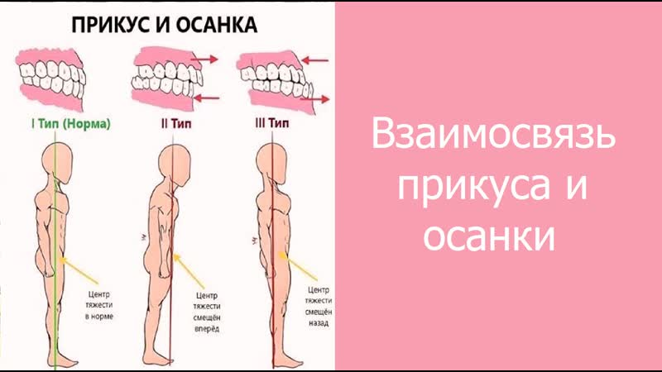

I. Привычки сосания:
1) привычка сосания пальцев;
Ре6енок рождается с безусловным рефлексом сосания. К 2-4-м суткам закрепляются условные рефлексы сосания и его активность постепенно возрастает. К 1,5~2 годам функция сосания постепенно угасает и лишь у отдельных ослабленных детей, особенно у лишенных материнского тепла, эта функция сохраняется до 3 лет или более. Сосание превращается во вредную привычку, при этом оно не зависит от чувства голода. • Сосание пальцев, в основном большого пальца правой руки, реже левой, встречается чаще других разновидностей вредных привычек. Нервное напряжение, эмоциональное беспокойство способствуют возникновению этой вредной привычки. Такая привычка проявляется чаще у детей, находящихся на грудном вскармливании. Она нередко возникает после отнятия соски или отнятия от груди. Дети сосут палец во время засыпания и пробуждения, но при выраженной вредной привычке сосут ночью и днем. • Палец, который сосет ребенок, бывает чище других, тоньше, на его коже нередко заметны кровоизлияния, ноготь истончен. Дети, подростки и взрослые во время сосания пальца отворачиваются, стараются найти укромное место, чтобы избежать насмешек окружающих. Наиболее типичные зубоальвеолярные нарушения, развивающиеся в результате сосания пальца, заключаются в протрузии передних зубов верхней челюсти и зубоальвеолярном укорочении на этом участке, что нередко приводит к возникновению открытого прикуса. При длительном и интенсивном сосании нередко нарушается рост челюстей. Протрузия резцов чаще сочетается с образованием трем между ними, реже - с тесным их расположением. Выступание верхних резцов затрудняет смыкание губ и способствует ротовому дыханию. Передний участок нижней зубной дуги обычно бывает уплощенным в результате ретрузии нижних резцов или наблюдается их тесное расположение. Десневые сосочки бывают отечными и кровоточат. Зубные ряды деформируются по форме пальца, расположенного между ними. Если попросить ребенка показать, как он сосет палец, то можно убедиться в этом. Длительное сосание пальца и его давление на коронки зубов, альвеолярные отростки приводит к дистальному смещению нижней челюсти, отставанию ее роста. Этому способствует мезиальное перемещение верхних боковых зубов в область более узкой части зубной дуги, первые постоянные моляры нередко поворачиваются по оси вокруг их небного корня, что приводит к стойкому удлинению верхней зубной дуги. I. Привычки сосания: 1) привычка сосания пальцев. • Сужение верхнего зубного ряда, возникающее в результате повышения отрицательного давления в полости рта при сосании большого пальца, усиливается. При этом превалирует давление щечных мышц на верхний зубной ряд, так как зубные ряды разобщены, а язык опущен и прилегает к нижнему зубному ряду. Сужение верхнего зубного ряда нередко приводит к развитию вестибулярного перекрестного прикуса. Формируется глубокий купол неба («готическое небо»), деформируется дно полости носа, искривляется носовая перегородка, что затрудняет носовое дыхание. • Вредная многолетняя привычка сосания большого пальца приводит к нарушению осанки - наклону головы вперед, к изменениям в шейном отделе позвоночника, вызванных нарушением функции мышц, окружающих зубные ряды, а также мышц супра- и инфрахиондальных групп, межреберных мышц. Вследствие этого наблюдаются уменьшение жизненной емкости легких, нарушения функции дыхания, кровообращения. В связи с этим вопросы ранней профилактики зубочелюстных аномалий, обусловленных вредной привычкой сосания большого пальца, приобретают социальное значение. • Кроме большого пальца, дети нередко сосут другие пальцы - один или несколько, но следует подчеркнуть, что положение в полости рта одного или нескольких пальцев бывает всегда одно и то же у каждого ребенка. • В результате сосания пальца или пальцев в зависимости от их расположения может наблюдаться привычное смещение нижней челюсти вперед в сторону - развитие мезиального, или перекрестного прикуса при сосании согнутого указательного пальца или при расположении одного или двух пальцев в области угла рта. • Изменяется также расположение языка, нередко его кончик и корень смещаются кзади или язык занимает низкое (каудальное) положение. При последнем нарушении на основании осмотра лица в профиль можно увидеть кожную складку под подбородком («двойной· подбородок»), свидетельствующую о низком расположении языка.
2) привычка сосания и прикусывания губ, щек, предметов. • Дети чаще всего, сосут нижнюю губу, располагая ее между зубами. Под воздействием этой привычки наблюдаются вестибулярное отклонение верхних резцов, образование между ними трем, зубоальвеолярное укорочение в переднем участке верхней челюсти. Реже отмечается тесное положение верхних передних зубов. Нижние резцы наклоняются орально. Нередко образуется открытый прикус, повторяющий форму нижней губы. Постепенно нарушается соотношение боковых зубов, развивается дистальный прикус. Отклонение верхних и нижних резцов способствует стойкому изменению расположения губ и их несмыканию, что усугубляет нарушение прикуса. • Длительное прикусывание нижней губы приводит к скученному положению нижних передних зубов, недостатку места для отдельных зубов, недоразвитию зубного ряда и нижней челюсти. I. Привычки сосания:
2) привычка сосания и прикусывания губ, щек, предметов. • Сосание или прикусывание верхней губы приводит к ретрузии верхних резцов, тесному их расположению, недоразвитию зубной дуги, протрузии нижних резцов с наличием между ними трем, привычному выдвижению нижней челюсти. Кроме того, нередко она сочетается с неправильным глотанием и нечетким произнесением звуков речи. I. Привычки сосания: 2) привычка сосания и прикусывания губ, щек, предметов. • Сосание щек или их втягивание внутрь полости рта и прикусывание чаще вызывает развитие симметрично выраженного нарушения прикуса. Лишь в редких случаях наблюдается одностороннее нарушение. Названная привычка нередко является следствием ранней потери молочных моляров, Втягивание щек и одновременное прокладывание боковых участков языка в дефекты зубных дуг постепенно закрепляется. При прорезывании премоляров нередко в их области сохраняется зубоальавеолярное укорочение и как его следствие - боковой открытый прикус. • При осмотре пациентов, всасывающих и прикусывающих внутреннюю часть щек, на их слизистой оболочке бывают заметны валики с отпечатками коронок боковых зубов и кровоизлияния. Те же явления нередко можно заметить и на боковой поверхности языка. • Сосание угла подушки, одеяла, воротника обычно сопровождается поворотом головы в· сторону. Зубные ряды формируются, как правило, асимметрично, при длительной вредной привычке развивается асимметрия лица.
У детей нередко отмечается привычка грызть семечки, что вызывает появление узур на режущих краях резцов и отклонение осей центральных резцов. • Постоянное употребление детьми жевательной резинки может приводить к возникновению вредной привычки давления языком на зубы, что способствует изменению их расположения.
• Привычка сосания, прикусывания и прокладывания языка между зубными рядами. Такая привычка может быть самостоятельной или сочетаться с другими. Сосание языка, чаще наблюдаемое во время сна, сопровождается значительным напряжением мимических мышц, губы бывают плотно сжатыми, морщинистыми, заметно соприкосновение языка с нижней губой, которая нередко втягивается между зубами. В утренние часы во время пробуждения ребенка его подушка бывает мокрой от слюны. Кончик языка таких детей гладкий, сосочки не выражены, иногда заметны точечные кровоизлияния. Неправильное положение языка, особенно его кончика, постепенно закрепляется. Под его давлением смещаются зубы, развивается открытый прикус. • Увеличенные небно-глоточные миндалины и другие аденоидные разрастания смещают язык вперед, вызывают нарушение дыхания. При этом не только кончик, но и корень языка смещается вперед, что обеспечивает прохождение воздушной струи через носоглотку, кончик языка распластывается между верхними и нижними резцами. • Привычка держать язык между зубами наблюдается нередко и при укороченной или неправильно прикрепленной уздечке, ограничивающей его подвижность. Открытый прикус, возникший в результате сосания языка, отличается от открытого прикуса, обусловленного сосанием пальца или других предметов. Он бывает обусловлен зубоальвеолярным укорочением как со стороны верхнего зубного ряда, так и со стороны нижнего. Щель между передними зубами бывает симметричной. • Сосание боковых участков языка с образованием бокового открытого прикуса - более редкое явление. Причиной появления этой вредной привычки чаще всего является ранняя потеря отдельных боковых зубов, адентия вторых премоляров или их стойкая ретенция. Постепенно развивается мезиальный прикус, между нижними передними зубами возникают промежутки. Этому спосо6ствует давление языком на зубы. На кончике языка появляются отпечатки передних зубов. Нарушения прогрессируют, присоединяются другие функциональные отклонения нечеткое произнесение звуков, неправильное глотание, ротовое дыхание. Постепенно расшатываются передние зубы, в связи со значительными изменениями тканей пародонта пациент рано теряет зубы I. Привычки сосания: 3) привычка сосания и прикусывания языка. • Все эти неблагоприятные последствия вредных привычек. Важно своевременно предупреждать, чтобы сохранить нормальное физиологическое состояние зубочелюстной системы. II. Аномалии функции: 1) нарушение функции жевания; • Нарушение функции жевания у детей принято характеризовать как «ленивое жевание». Причиной такого способа жевания может явиться несвоевременный переход к употреблению твердой пищи, который должен совпадать с периодом формирования временного прикуса. Отрицательно влияет на становление функции жевания нарушение сроков и последовательности прорезывания зубов, наличие сверхкомплектных зубов, врожденное их отсутствие (адентия). Отсутствие временных зубов влияет и на положение языка. • Язык устремляется в область дефекта, появляются вредные привычки неправильного положения языка и сосания. • Особое значение для правильного роста и развития челюстей имеет сохранение временных моляров до нормального срока смены их постоянными зубами; при отсутствии моляров функция жевания у детей нарушается в значительной степени. Преждевременная потеря временных зубов вызывает перемещение соседних зубов в различных направлениях, а также привычное смещение нижней челюсти, что способствует развитию аномалий прикуса. II. Аномалии функции: 2)неправильное глотание и привычка давления языком на зубы; • Неправильное глотание и привычка давить языком на зубы являются важными этиологическими факторами в развитии зубочелюстных аномалий. • В норме процесс глотания претерпевает определенные изменения от рождения до установления прикуса. Ребенок, рождается с хорошо развитым рефлексом глотания и достаточной активностью языка, особенно его кончика. В покое язык свободно располагается между десневыми валиками и преимущественно бывает вытянут вперед, что обеспечивает его готовность к работе. Благодаря сокращению мышц губ, щек, языка, а также положительному давлению в молочной железе и отрицательному в полости рта ребенка, молоко поступает в его рот. Сократившиеся губные и щечные мышцы являются опорой для языка который, распластываясь между десневыми валиками и отталкиваясь от этой опоры, направляет молоко в ротоглотку. II. Аномалии функции: 2)неправильное глотание и привычка давления языком на зубы; • С появлением первых временных зубов возникает перестройка процесса глотания в стадии "отправного толчка». В связи с тем, что в этом периоде начинается прикорм и появляются первые зубы, кончик языка отталкивается уже от появившихся зубов. С установлением полного временного прикуса в возрасте 2,5 лет у ребенка в норме заканчивается преобразование инфантильного способа глотания в соматический. При нормальном (соматическом) способе глотания губы, спокойно сложены, зубы сжаты, кончик языка упирается в передний участок твердого неба за верхними резцами. При неправильном (инфантильном) способе глотания зубы не сжаты и кончик языка контактирует для «отправного толчка» с нижней губой при сокращении подбородочной мышцы, а иногда и других мимических мышц, что отражается на конфигурации лица: заметна протрузия губ, подбородок принимает «вид наперстка», иногда наблюдается сморщивание лба, закрывание глаз и вытягивание шеи вперед для облегчения проглатывания. • Неправильно протекающая функция глотания ведет к значительным изменениям в челюстно-лицевой области. Чаще других возникают такие отклонения, как сужение зубных рядов, уплощение фронтального участка зубной дуги нижней челюсти, открытый прикус. II. Аномалии функции: 2)неправильное глотание и привычка давления языком на зубы; II. Аномалии функции: 3)ротовое дыхание; • Нарушение функции дыхания, имеющее значение в развитии аномалий прикуса, обусловливается затруднением прохождения струи воздуха через носовые ходы и определяется как ротовое или смешанное дыхание. Обычно такое состояние бывает связано с инфантильным способом глотания и несмыканием губ. Этим сочетанием и определяются его клинические признаки: рот полуоткрыт, корень языка смещен назад и вниз, что изменяет профиль лица ребенка - появляется «двойной подбородок». При дыхании заметно напряжение крыльев носа, изменение конфигурации ноздрей, в состоянии физиологического покоя отмечается увеличение нижней трети лица. В результате неправильного дыхания нарушается динамическое равновесие мышц околоротовой области и языка. • При ротовом дыхании изменяется форма верхней челюсти: она суживается в боковых участках в результате неправильного положения языка и давления щечных мышц. Одновременно с сужением челюсти изменяется форма носовых ходов, искривляется носовая перегородка, а эти деформации в свою очередь поддерживают ротовое дыхание. II. Аномалии функции: 3)ротовое дыхание; II. Аномалии функции: 4)неправильная речевая артикуляция. • Нарушения функции речи определяются при разговоре путем логопедического обследования, в процессе которого выявляют состояние слуха, голоса, тембра и ритма речи, речевой деятельности согласно возрастным нормам (экспрессивная и импрессивная речь, состояние слоговой структуры слова, грамматические категории и формы, порядковый счет и др.). III. Зафиксированные позотонические рефлексы, определяющие неправильное положение частей тела в покое: 1)неправильная поза тела и нарушение осанки; • Нарушения опорно-двигательного аппарата устанавливаются при осмотре ребенка: изменение осанки, искривление костей конечностей, деформация позвоночника и другие. • Формирование осанки или привычной позы начинается вскоре после рождения ребенка и продолжается в течение всего процесса развития. • Правильной осанкой считается такое положение тела, когда все изгибы позвоночника (шейный, грудной, поясничный) умеренно выражены. Голова и туловище находятся на одной вертикали, плечи слегка отведены назад и несколько опущены, располагаются на одном уровне, грудная клетка развернута, слегка выдвинута вперед, лопатки не выступают, живот подтянут, коленные суставы выпрямлены; мышцы, удерживающие позвоночник в вертикальном положении, умеренно напряжены. • Различают следующие виды неправильной осанки: вялая осанка, плоская спина, плосковогнутая спина, сутуловатость, круглая спина, кругловогнутая спина. Формирование неправильной осанки связано с функциональными изменениями связочно-мышечного аппарата, что следует отнести прежде всего к порочному двигательному стереотипу. III. Зафиксированные познотонические рефлексы, определяющие неправильное положение частей тела в покое: 2)неправильное положение нижней челюсти и языка в покое. • Вырабатывающиеся в раннем детстве такие вредные привычки, как неправильное положение во время сна с откинутой назад или, наоборот, низко опущенной головой, подложенной под щеку рукой при которых повторно и длительно оказывается давление на одни и те же участки челюсти и зубы, могут привести к искажению формы челюсти, нарушению роста. • Привычка подкладывать руку под щеку может привести к несимметричному развитию челюстных костей и формированию перекрестного прикуса (латерогенического, латерогнатического). III. Зафиксированные познотонические рефлексы, определяющие неправильное положение частей тела в покое: 2)неправильное положение нижней челюсти и языка в покое. • Так, определенным вредным привычкам приписывают ведущую роль в развитии типичных деформаций. Привычка спать с откинутой назад головой сопровождается длительным смещением челюсти назад, что способствует формированию прогнатического соотношения зубных рядов. Привычка спать с низко опущенной головой приводит к смещению нижней челюсти вперед и формированию прогенического соотношения зубных рядов. Вредная привычка Вид зубочелюстной деформации Способы устранения 1. Сосание пальцев Дистальная окклюзия, ложная прогнатия верхней челюсти, ложная прогнатия нижней челюсти, глубокая резцовая окклюзия, вертикальная резцовая дизокклюзия. Ортодонтические аппараты (вестибулярная пластинка, двойной щит), соска с надрезами, одетая на палец, манжетки на локтевые сгибы 2.1.Прикусывани е нижней губы Прогнатия верхней челюсти с протрузией верхних резцов, дистальное смещение нижней челюсти и задержка развития ее фронтального отдела Ортодонтические аппараты (нижнечелюстная пластинка с вестибулярной дугой и пластмассовой подушкой, вестибулярная пластинка) 2.2. Сосание верхней губы Небный наклон верхних резцов, недоразвитие фронтального участка верхней челюсти То же 2.3. Сосание щек Сужение обеих челюстей, вертикальная резцовая дизокклюзия. Аппарат - двойной щит 2.4. Прикусывание или сосание глубокая резцовая окклюзия, вертикальная резцовая дизокклюзия., протрузия верхних резцов, ретрузия нижних резцов, дистальная окклюзия. Аппарат - вестибулярная пластинка, локтевые манжетки 3. Сосание и прикусывание прокладывание языка вертикальная резцовая дизокклюзия., прогнатия нижней челюсти, перекрестный прикус, ретенция зубов, неправильное прорезывание зубов и их положение Аппарат - двойной щит, пластинка с заслонкой для языка, вестибулярная пластинка 4. Жевание на одной стороне Перекрестный прикус, мезиальная окклюзия, замедление процесса смены зубов на нерабочей стороне. Беседа с родителями и ребенком 5. Нарушение функции глотания ( инфантильное глотание) вертикальная резцовая дизокклюзия., диастема, протрузия верхних резцов, ретрузия нижних резцов, сужение верхней зубной дуги Миогимнастика 6. Ротовое дыхание вертикальная резцовая дизокклюзия, прогнатия верхней челюсти, формирование «готического» неба Аппарат - вестибулярная пластинка с выпиленными отверстиями, подбородочная праща с вертикальной тягой, двойной щит 7. Сон на низкой подушке Дистальная окклюзия. Беседа с родителями и ребенком 8. Сон на высокой подушке Мезиальная окклюзия. То же 9. Подкладывание руки под щеку во время сна Перекрестный прикус То же 10. Сосание соски пустышки после 1 года жизни Дистальная окклюзия, вертикальная резцовая дизокклюзия Аппарат - вестибулярная пластинка. Назначение перед сном препаратов седативного действия (по возрастным дозировкам ).

Список литературы
1.Детская стоматология : руководство : пер. с англ. / ред. Р. Р. Велбери, М. С. Даггал, М.-Т. Хози; ред.-пер. Л. П. Кисельникова. - М. : ГЭОТАРМедиа, 2014. - 455 с.
2. Ортопедическая стоматология [Электронный ресурс] : учебник / ред. И. Ю. Лебеденко, Э. С. Каливраджиян. - М. : ГЭОТАР-Медиа, 2016. - 640 с. 3. Стоматология детского возраста [Электронный ресурс] : учебник. В 3 ч. Ч. 3. Ортодонтия / Л. С. Персин. - М. : ГЭОТАР-Медиа, 2016. - 240 с. 3. Клинические классификации в практической ортодонтии, детском зубном и зубочелюстно-лицевом протезировании [Электронный ресурс] : учеб. пособие / сост. В. В. Алямовский, В. Г. Галонский, Н. В. Тарасова [и др.] ; Красноярский медицинский университет. - Красноярск : КрасГМУ, 2014. - 304 с.
4. Ортодонтия. Диагностика и лечение зубочелюстно-лицевых аномалий и деформаций [Электронный ресурс] : учебник / Л. С. Персин. - М. : ГЭОТАР-Медиа, 2016.
5. Ортодонтия. Клиническая ординатура [Электронный ресурс] : сб. метод. указаний для обучающихся к практ. занятиям для специальности - Стоматология детская / сост. В. О. Ящук, Е. А. Бриль, Я. В. Смирнова ; Красноярский медицинский университет. - Красноярск : КрасГМУ, 2014. - 117 с.
6. Ортодонтия. Клиническая ординатура [Электронный ресурс] : сб. метод. указаний для обучающихся к внеаудитор. (самостоят.) работе для специальности - Стоматология детская / сост. В. О. Ящук, Е. А. Бриль, Я. В. Смирнова ; Красноярский медицинский университет. - Красноярск : КрасГМУ, 2014. - 71 с.
7. Ортодонтия. Клиническая ординатура [Электронный ресурс] : сб. метод. рекомендаций для преподавателя к практ. занятиям для специальности - Стоматология детская / сост. В. О. Ящук, Е. А. Бриль, Я. В. Смирнова ; Красноярский медицинский университет. - Красноярск : КрасГМУ, 2014. - 236 с. 8. Ортопедическая стоматология (несъемное зубное протезирование) [Электронный ресурс] : учебник / О. Р. Курбанов, А. И. Абдурахманов, С. И. Абакаров. - М. : ГЭОТАР-Медиа, 2015. - 456 с.

